

INSTITUTO FEDERAL DE EDUCAÇÃO, CIÊNCIA E TECNOLOGIA DA BAHIA – IFBA
CAMPUS VITÓRIA DA CONQUISTA
DIRETORIA ACADÊMICA - DAC
COORDENAÇÃO DO CURSO BACHARELADO EM SISTEMAS DE INFORMAÇÃO - BSI

João Pedro Santos Sandes

PROJETO DE BANCO DE DADOS:
Banco de Dados CPPGI

Vitória da Conquista - BA
Setembro de 2025
João Pedro Santos Sandes

PROJETO DE BANCO DE DADOS:
Banco de Dados CPPGI

Trabalho apresentado ao Curso Superior em Sistemas de Informação do Instituto Federal de Educação, Ciência e Tecnologia da Bahia campus Vitória da Conquista como requisito parcial para a aprovação na disciplina Banco de Dados I.

Prof Orientador: Me. Pablo Freire Matos

Vitória da Conquista - BA
Setembro de 2025

RESUMO

Este trabalho apresenta o desenvolvimento de um banco de dados relacional para o setor de Coordenação de Pesquisa, Pós-Graduação e Inovação (CPPGI) do Instituto Federal da Bahia (IFBA), campus Vitória da Conquista, com foco principal na geração de relatórios. A crescente necessidade de um sistema eficiente para gerenciar e acessar informações motivou a criação de uma solução que não apenas organiza dados, mas também facilita a produção de relatórios detalhados e personalizados. O projeto abrange todas as etapas do desenvolvimento do banco de dados, desde a análise dos requisitos até a implementação e testes. A estrutura do banco de dados foi projetada utilizando técnicas de modelagem de dados, incluindo o Modelo Entidade-Relacionamento (ER), para garantir a integridade e consistência dos dados. As principais entidades e seus relacionamentos foram identificados e documentados, resultando em um esquema de banco de dados que facilita a consulta e a manutenção das informações. A principal contribuição do sistema é a capacidade de gerar relatórios abrangentes e precisos sobre pesquisadores, projetos, eventos, publicações e financiamentos. Esses relatórios são essenciais para apoiar a tomada de decisões estratégicas pela coordenação do CPPGI. Além disso, o sistema implementado melhora a gestão e a acessibilidade dos dados, permitindo um armazenamento e recuperação eficientes de informações. Os resultados obtidos demonstram que o banco de dados relacional projetado atende às necessidades do setor, melhorando significativamente a geração de relatórios e o gerenciamento de dados. Conclui-se que a implementação deste sistema contribui para a otimização dos processos administrativos e o fortalecimento das atividades de pesquisa, pós-graduação e inovação no IFBA.

Palavras-chave: Banco de Dados Relacional, Coordenação de Pesquisa, Gestão de Projetos de Pesquisa, Relatórios

LISTA DE FIGURAS
Figura 1 - Diagrama Entidade-Relacionamento………………………………………………11

LISTA DE TABELAS
Tabela 1 - Exemplo de produção para cada tipo secundário………………….………………9

SUMÁRIO

INTRODUÇÃO
Esse trabalho consiste na construção de um banco de dados relacional a partir da necessidade de um cliente real, com o objetivo de aplicar os conceitos de levantamento de requisitos, projetos conceitual, lógico e físico. O cliente em questão é o setor de Coordenação de Pesquisa, Pós Graduação e Inovação (CPPGI) do IFBA campus Vitória da Conquista, que apresenta a necessidade de um banco de dados para facilitar a realização de suas funções, principalmente no desenvolvimento de relatórios semestrais de indicadores de pesquisa exigidos pelo MEC.
Nesse cenário, um banco de dados se faz necessário uma vez que um grande volume de dados precisa ser armazenado e constantemente acessado, e um Sistema Gerenciador de Banco de Dados é a melhor ferramenta para isso. A utilização do SGBD traz vantagens como a eficiência em acessar e atualizar informações, assim como a possibilidade de personalização de busca desses dados de acordo com a necessidade do usuário.

CARACTERIZAÇÃO DA EMPRESA
O setor de Coordenação de Pesquisa, Pós-Graduação e Inovação tem o objetivo de promover e apoiar atividades de pesquisa, pós-graduação e inovação no campus, organizando projetos vinculados a linhas e grupos de pesquisa, mantendo registros dessas atividades. Além disso, busca-se fortalecer grupos de pesquisa, facilitar a integração entre diferentes áreas de conhecimento e conectar pesquisa, pós-graduação e inovação com outros níveis de ensino e extensão.
A CPPGI também é responsável por promover eventos e divulgar essas atividades, auxiliar na criação de novos grupos de pesquisa e ajudar na obtenção de financiamento para projetos de pesquisa. Na pós-graduação, o papel é auxiliar na criação de novos cursos de pós-graduação, encaminhar propostas à PRPGI (Pró-Reitoria de Pós-Graduação e Inovação), acompanhar os cursos já existentes e intermediar as necessidades desses cursos junto à PRPGI.
Com a inovação promove a Política de Inovação, Transferência de Tecnologia, Articulação Institucional e a Política de Propriedade Intelectual. Isso envolve difundir e incentivar a busca pela inovação, promover a proteção da propriedade industrial e das inovações geradas, divulgar a produção intelectual relacionada à inovação, e assessorar professores, pesquisadores e estudantes em questões de gestão da inovação. Além disso, busca-se estimular a prática da inovação no ensino, pesquisa e extensão, bem como a interação da PRPGI com outros atores do processo de inovação no IFBA, como Empresa Júnior, Incubadora Tecnológica de Cooperativas Populares e Grupos de Pesquisa.
O setor realiza suas atividades no Instituto Federal localizado na Avenida Sérgio Vieira de Melo, 3150 - Zabelê, Vitória da Conquista - BA, 45078-300, Sala 05 do bloco CVT.

LEVANTAMENTO DE REQUISITOS
O levantamento de requisitos foi feito inicialmente através de uma entrevista com o coordenador do setor CPPGI do campus Vitória da Conquista, Prof. Me. Elvio Prado da Silva. Em seguida foi dado início ao desenvolvimento da organização do minimundo, procurando entender e destacar as necessidades que o setor precisava que fossem desenvolvidas e organizadas no banco de dados.
Como a principal função desse banco de dados é armazenar informações relacionadas a produção de pesquisas acadêmicas para o desenvolvimento de relatórios necessários, foi fornecido pelo coordenador os dados nos anos anteriores, assim como relatórios desenvolvidos anteriormente para que fosse possível entender da melhor forma a organização e o funcionamento desse banco de dados.

DESCRIÇÃO DO MINIMUNDO
A criação de um banco de dados para os projetos de pesquisa tem como objetivo principal o desenvolvimento de um sistema de gerenciamento para a coleta e análise de dados relacionados às pesquisas conduzidas no campus. O sistema visa facilitar o processo de coleta, armazenamento e análise de informações, proporcionando uma abordagem mais eficiente e organizada para a realização de relatórios que o setor precisa produzir periodicamente para o MEC e para o campus.
Cada produção representa uma iniciativa de pesquisa e possui um identificador, título, descrição, ano de produção, tipo, data de início e término, além de ser associado a uma área de pesquisa, pesquisadores (professor e aluno) e um tipo secundário de produção (publicação bibliográfica, orientação e produção técnica). Também temos a agência, que é semelhante à descrita anteriormente, porém contém duas informações a mais associadas a ela: o identificador do edital (ID) e a agência (IFBA, CNPq, FAPESB) responsável pelo lançamento do edital.
O edital contém informações referentes à sua data de início e término, tipo (interno ou externo) e um identificador único que permite sua identificação.
A entidade "Pesquisador" engloba professores e alunos, ambos participantes ativos nos projetos de pesquisa. Dados sobre pesquisadores incluem nome, matrícula, tipo, e-mail e título (para professores). Caso o pesquisador seja um aluno, ele contém uma data de ingresso e data de egresso de cada curso. Os pesquisadores são associados a um ou mais cursos.
Um curso está associado aos pesquisadores que fazem parte dos projetos de pesquisa. Informações a serem registradas incluem código único, nome e nível de ensino (integrado, superior, subsequente).
Um grupo de pesquisa é formado por professores e alunos que colaboram em projetos específicos. Dados a serem armazenados incluem identificador, nome, descrição, líderes, membros, área de pesquisa e link de acesso ao espelho do grupo no site do CNPq.
Cada área de pesquisa representa um campo específico do conhecimento, como Ciências da Computação, Biologia, Engenharia, entre outros. A entidade "Área" deve conter informações como código único e nome.
A entidade “Tipo Secundário” define o tipo secundário de produção que é descendente do tipo primário dos projetos de pesquisa. Contém um identificador, o tipo secundário, como visto na tabela 1 abaixo, e o tipo, que pode ser Publicação Bibliográfica, Orientação ou Produção Técnica.

Tabela 1 - Exemplo de produção para cada tipo secundário.
Tipo | Tipo Secundário | Exemplo de Produção
Publicação Bibliográfica | Capítulos de livros publicados | COSTA, B. S. ; COSTA, A. S. ; SANTOS, J. V. ; NAMIUTI, C. . LAPELINC TRANSCRIPTOR: UM SOFTWARE PARA A TRANSCRIÇÃO PALEOGRÁFICA DE DOCUMENTOS HISTÓRICOS. In: Even3. (Org.). Ciência Brasileira: Múltiplos olhares sobre Estudos da Linguagem e Linguística. 1ed. Recife: Even3 Publicações, 2023. v. 1. p. 1-3.
Publicação Bibliográfica | Artigos Completos Publicados em Periódicos | DOMINGUES SANTOS PEREIRA, JOSILENE ; RANGNI, ROSEMEIRE DE ARAÚJO . Formação de professores e altas habilidades ou superdotação: evidências em planos de disciplinas de Pedagogia. REVISTA ELETRÔNICA DE EDUCAÇÃO (SÃO CARLOS), v. 17, p. 1-28, 2023.
Publicação Bibliográfica | Livros Publicados/Organizados ou Edições | RANGNI, ROSEMEIRE DE ARAÚJO ; DOMINGUES SANTOS PEREIRA, JOSILENE ; KOGA, FABIANA OLIVEIRA . Altas habilidades ou superdotação: diálogos interdisciplinares. 1. ed. São Carlos: Editora de Educação e Acessibilidade, 2023. v. 1. 256p .
Publicação Bibliográfica | Traduções | KOGA, FABIANA OLIVEIRA ; DOMINGUES SANTOS PEREIRA, JOSILENE . Desenvolvimento da criatividade de estudantes com altas capacidades por meio do programa PLANETA CREA. Editora de Educação e Acessibilidade, 2023.
Publicação Bibliográfica | Artigos Aceitos para Publicação | DIAS, E. S. ; SOUZA, A. L. R. ; CRUZ, T. S. . Direitos Autorais e estratégias de tokenização no contexto das ICTs. OBSERVATORIO DE LA ECONOMÍA LATINOAMERICANA, 2023.
Publicação Bibliográfica | Trabalhos em Eventos | ATAIDE, R. F. ; DIAS, H. R. L. ; CHAGAS, J. A. C. ; CARVALHO, C. V. ; AMADO, J. A. D. ; LIMA NETO, C. R. ; LIBARINO, C. S. . Competições de Robótica na Engenharia. In: 51º Congresso Brasileiro de Educação em Engenharia (COBENGE 2023), 2023, Rio de Janeiro. 51º Congresso Brasileiro de Educação em Engenharia (COBENGE 2023).
Publicação Bibliográfica | Outras Produções Bibliográficas | BRITO, FERNANDO DE AZEVEDO ALVES . Não pertenço a este mundo. 2023. (Antologia).
Orientações | Outras Orientações | Manoel Gustavo Souza de Almeida Pina. Orientação de Estágio - empresa Nobre Engenharia. Início: 2023. Outras Orientações (em Engenharia Elétrica) - Instituto Federal da Bahia - Campus de Vitória da Conquista.
Orientações | Orientações de Graduação | Henrique Branco Carneiro. ANÁLISE DOS DEFEITOS NA REDE ELÉTRICA: A IMPORTÂNCIA DA ESTRATIFICAÇÃO NA IDENTIFICAÇÃO E MITIGAÇÃO. Início: 2023. Orientações de Graduação (em Engenharia Elétrica) - Instituto Federal da Bahia - Campus de Vitória da Conquista.
Orientações | Orientações de Iniciação Científica | Beatriz Mororó José. Elaboração de Projeto e Construção de um Robô Seguidor de Linha Autônomo para competições de Robótica. Início: 2023. Orientações de Iniciação Científica (em Eletromecânica) - Instituto Federal da Bahia.
Produção Técnica | Organização de Eventos | NOLASCO, D. H. S.; ANJOS, M. B.; ANDRADE, F. C.; BESERRA, K. P.; OLIVEIRA, L. B.; MARINHO, S. C. M.; ROCHA, T. V.; BRITO, R. O.; LIRA, G. G.; OLIVEIRA, A. A. S.; SOUZA, L. B.; MARIN, J. L.; LISBOA, E. C.; SOUSA, C. J. N.; AZEVEDO, F. R.; PINTO, J. S.; LEITE, L. M. S.; SANTOS, V. F.; SANTOS, S. H. T.; SANTOS, W. S.; SILVA, I. S.; SANTOS, J. P. O.; CAIRES, L. S.; OLIVEIRA, B. S.; OLIVEIRA, P. M.; LIBARINO, C. S.; BONFIM, R. A.; SCARAMUSSA, K. B.; MONTENEGRO, E. M. B.; SILVA, M. M.; Semana Acadêmica de Engenharia Elétrica - SAEE 2023. 2023.
Produção Técnica | Cursos de Curta Duração Ministrados | BEZERRA, G. V. N.; Aterramentos Elétricos: O que Todo Engenheiro Deveria Saber. 2023.
Produção Técnica | Apresentações de Trabalho | DOMINGUES SANTOS PEREIRA, JOSILENE; DUPLA EXCEPCIONALIDADE: ALTAS CAPACIDADES E TRANSTORNO DO ESPECTRO DO AUTISMO. 2023.
Produção Técnica | Trabalhos Técnicos | PEREIRA, G. T. J.; Palestra - Palavras são portas ou são janelas: a importância da Comunicação Não ? Violenta. 2023.
Produção Técnica | Desenvolvimento de Materiais Didáticos ou Instrucionais | da Silva, E.P.; Modelo (Template) LaTeX : Monografia de Projeto Final de Curso (PFC) de Engenharia Elétrica do IFBA campus Vitória da Conquista. 2023.

COLETA DE DADOS:
O sistema permitirá o registro de diferentes tipos de dados coletados durante o projeto de pesquisa. Apenas o coordenador de pesquisa poderá especificar a natureza dos dados, métodos de coleta e datas associadas.

ANÁLISE DE DADOS:
Será possível realizar análises de dados diretamente no sistema. O coordenador poderá criar consultas e relatórios personalizados com base nos dados coletados, facilitando a interpretação e visualização das informações.

RELATÓRIOS DE PESQUISA:
O sistema permitirá a geração de relatórios automáticos ou customizados para cada projeto de pesquisa. Esses relatórios podem incluir estatísticas, gráficos e conclusões relevantes.

CONTROLE DE ACESSO:
O acesso ao sistema será controlado por níveis de permissão, garantindo a segurança e confidencialidade das informações. O sistema de gerenciamento do projeto de pesquisa visa otimizar e centralizar as atividades relacionadas à pesquisa no campus, fornecendo uma plataforma integrada para coleta, análise e compartilhamento de dados.

ESQUEMA CONCEITUAL
O esquema conceitual serve para descrever os dados de acordo com a visão do usuário. Ele ajuda o setor a ter uma visão sobre informações do projeto, e as relações entre diferentes tipos de dados. Quando falamos sobre exemplos de modelagem de dados no contexto de um modelo conceitual, descrevemos uma forma de representar informações de forma abstrata, sem preocupar-se com as limitações ou tecnologias específicas que serão usadas para implementá-las.
Desse modo, é criado um esboço ou um plano inicial que mostra como os dados estão relacionados e organizados, sem nos prendermos a detalhes técnicos ou tecnológicos, tornando mais fácil para as pessoas entenderem o conceito por trás dos dados sem se preocuparem com os detalhes de como serão armazenados ou processados. Dessa forma, através da descrição do minimundo tornou-se possível a montagem do Diagrama Entidade-Relacionamento (DER) (Figura 1) através do programa brModelo.

Figura 1 - Diagrama Entidade-Relacionamento
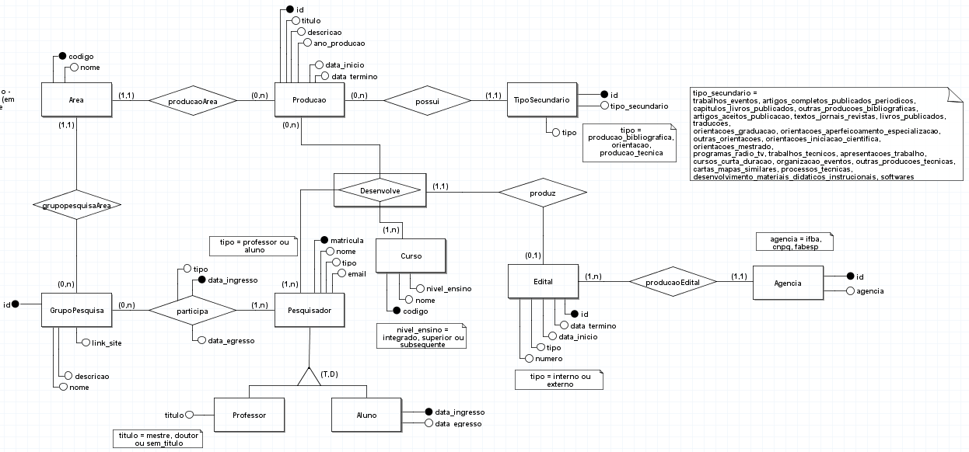Fonte: Elaboração Própria.

CONSULTAS
- Quantas produções foram aprovadas em editais de pesquisa no ano de 2023?
- Qual foi o número total de artigos publicados durante o período “x”?
- Quantos artigos completos foram publicados em periódicos por pesquisador no último semestre?
- Qual o número de produções por tipo secundário ao longo dos últimos “x” anos?
- Quantos projetos de pesquisa foram aprovados por edital interno nos últimos “x” anos?
- Como se distribuem os projetos de pesquisa por área no atual semestre?
- Qual o total de produção por professor em um determinado curso curso ao longo do período “x”?
- Como variam as produções ao longo dos anos, considerando um parâmetro específico (por exemplo, por área, por ano, por tipo de produção)?
- Quantos alunos de nível médio estão envolvidos em grupos de pesquisa?
- Qual área possui mais produções? Projetos de pesquisa foram aprovados por edital interno nos últimos “x” anos?

ESQUEMA LÓGICO
O esquema lógico tem a função de traduzir o esquema conceitual para um formato de alto nível para o esquema de implementação. Essa tradução é feita através da construção de tabelas interconectadas, nela não só a chave primária de cada entidade é sinalizada mas também as estrangeiras. Antes do modelo gráfico ser desenvolvido, é necessário fazer o mapeamento ER-Relacional da estrutura do minimundo, também conhecido como esquema descritivo.

MAPEAMENTO ER-RELACIONAL
Agencia (id, agencia)

Curso (codigo, nome, nivel_ensino)

TipoSecundario (id, tipo, tipo_secundario)

Area (codigo, nome)

Producao (id, fk_id, fk_codigo, titulo, descricao, ano_producao, data_inicio, data_termino)

fk_id referencia TipoSecundario
fk_codigo referencia Area

GrupoPesquisa (id, fk_codigo, nome, descricao, link_site)

fk_codigo referencia Area

Pesquisador (matricula, nome, tipo, email)

Professor (fk_matricula, titulo)

fk_matricula referencia Pesquisador

Aluno (data_ingresso, fk_matricula, ddata_egresso)

fk_matricula referncia Pesquisador

Participa (data_ingresso, fk_matricula, fk_id, tipo, data_egresso)

fk_matricula referencia Pesquisador
fk_id referencia GrupoPesquisa

Desenvolve (fk_id, fk_matricula, fk_codigo)

fk_id referencia Producao
fk_matricula referencia Pesquisador
fk_codigo referencia Curso

Edital (id, fk_id, fk_codigo, fk_matricula, ddata_inicio, data_termino, tipo, numero)

fk_id referencia Desenvolve
fk_codigo referencia Desenvolve
fk_matricula referencia Desenvolve

MODELO LÓGICO
Através do Modelo Conceitual (Figura 1) tornou-se possível a montagem do Modelo Lógico (Figura 2) com auxílio do programa brModelo.

Figura 2 - Esquema Lógico

Fonte: Elaboração Própria.

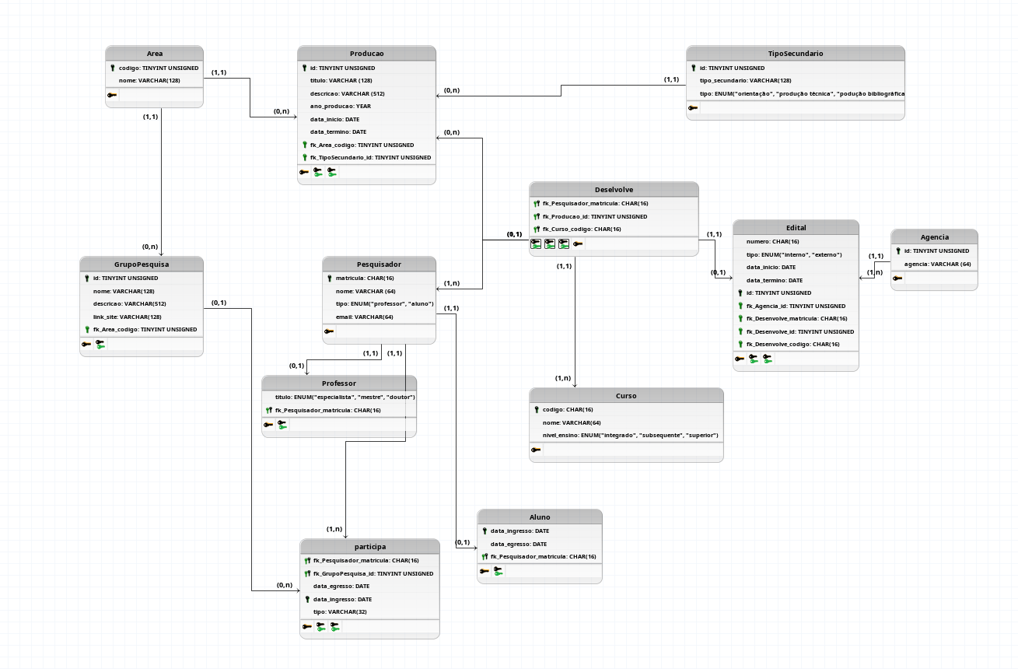

CONSULTAS EM ALGEBRA RELACIONAL

ESQUEMA FÍSICO
O esquema físico descreve a forma como os dados são armazenados fisicamente no sistema de armazenamento. O esquema físico lida com detalhes como a organização dos arquivos, índices, partições e blocos de dados. A tradução do esquema lógico para o físico envolve a definição de estruturas específicas de armazenamento e estratégias de acesso, visando otimizar a performance do banco de dados.

SCRIPT DE CRIAÇÃO DO BANCO DE DADOS

SCRIPT DE POVOAMENTO DO BANCO DE DADOS

CONSULTAS EM SQL

CONCLUSÃO
O desenvolvimento do banco de dados relacional para o setor de Coordenação de Pesquisa, Pós-Graduação e Inovação (CPPGI) do IFBA, campus Vitória da Conquista, focado na geração de relatórios, revelou-se uma iniciativa fundamental para melhorar a gestão e a acessibilidade das informações relacionadas às atividades de pesquisa e inovação. Através de uma análise cuidadosa dos requisitos e da aplicação de técnicas de modelagem de dados, foi possível criar um sistema robusto e eficiente que atende às necessidades específicas do setor.
A principal contribuição do sistema foi a implementação de funcionalidades avançadas de geração de relatórios, que permitem à coordenação do CPPGI produzir documentos detalhados e personalizados sobre pesquisadores, projetos, eventos, publicações e financiamentos. Esses relatórios são essenciais para a tomada de decisões informadas e estratégicas.
Além da geração de relatórios, a implementação deste banco de dados proporcionou uma solução eficaz para o armazenamento, recuperação e gerenciamento de dados. As interfaces desenvolvidas facilitaram a inserção e atualização das informações, enquanto a estrutura bem definida do banco de dados garantiu a consistência e integridade dos dados.
Os resultados demonstraram uma melhoria significativa na organização e no acesso aos dados, contribuindo para a otimização dos processos administrativos e o fortalecimento das atividades de pesquisa e pós-graduação no IFBA. A capacidade de gerar relatórios abrangentes e precisos tornou-se um diferencial importante, aumentando a eficiência e eficácia da coordenação do CPPGI.
Em conclusão, o projeto não apenas atingiu seus objetivos iniciais, mas também abriu caminho para futuras melhorias e expansões, permitindo a incorporação de novas funcionalidades conforme as necessidades do setor evoluam. Recomenda-se a continuação do monitoramento e da avaliação do sistema para assegurar sua eficácia contínua e para identificar oportunidades de aprimoramento.

REFERÊNCIAS

INSTITUTO FEDERAL DA BAHIA. Atribuições e Cargos. 2025. Disponível em: <https://portal.ifba.edu.br/conquista/pesquisa/atribuicoes-e-cargos>. Acesso em: 30 set. 2025.

ANEXO A – Indicadores de pesquisa

INSTITUTO FEDERAL DA BAHIA. Projetos de Pesquisa. 2025. Disponível em: https://portal.ifba.edu.br/dgcom/conquista/pesquisa/projetos-de-pesquisa. Acesso em: 30 set. 2025.

